РЕФЕРАТ

Отчёт 32 с., 27 рис., 7 источн.

ИНТЕРНЕТ, РАЗРАБОТКА САЙТА, ВЕБ-ТЕХНОЛОГИИ, УЧЁНЫЕ, НАУКА

Объект исследования – разработка интернет-ресурса

Предмет исследования – образовательный ресурс «Известные учёные»

Цель работы – разработка сайта по теме «Известные учёные»

В ходе работы был проведён краткий анализ предметной области и обзор сайтов аналогичной направленности.

Методом сравнительного анализа определены перспективные решения, отвечающие выработке фирменного стиля и функциональности сайта. Рассмотрен процесс создания сайта, программный инструментарий и среда разработки.

Результатом работы является информационно-образовательный ресурс «Известные Учёные», способствующий популяризации научных достижений.

ПЕРЕЧЕНЬ СОКРАЩЕНИЙ И ОБОЗНАЧЕНИЙ

|  |  |
| --- | --- |
| ПО | — Программное обеспечение |
| РКЧИР | — Разработка клиентских частей интернет-ресурсов |
| ПК | — Персональный компьютер |
| CSS | — Cascading Style Sheets (язык описания внешнего вида документа) |
| HTML | — Hypertext Markup Language (язык гипертекстовой разметки) |
| JS | — JavaScript (язык программирования) |

СОДЕРЖАНИЕ

1 Общие сведения 7

1.1 Обозначение и наименование интернет-ресурса 7

1.2 Прикладное программное обеспечение 7

1.3 Языки и технологии для разработки интернет-ресурса 7

2 Функциональное назначение 8

3 Описание логической структуры 9

3.1 Анализ предметной области 9

3.1.1 Систематика выбора предметной направленности интернет-ресурсов 9

3.1.2 Информационная составляющая разрабатываемого ресурса 9

3.2 Выбор технологии разработки интернет-ресурса 10

3.3 Создание веб-страниц интернет-ресурса с использованием HTML5 и CSS3 10

3.3.1 Хедер, футер и основная часть 11

3.3.2 Страница «Главная» 12

3.3.3 Страница «Учёные» 16

3.3.4 Страница «Контакты» 18

3.3.5 Страница с информацией об учёных 19

3.4 Создание межстраничной навигации 21

3.5 Реализация слоя клиентской логики веб-страницы с применением технологии JavaScript 21

3.5.1 Реализация переключения цветовой темы сайта 21

3.5.2 Реализация переключения картинок в галерее 22

3.5.3 Реализация фильтрации карточек на веб-странице «Учёные» 23

3.6 Проведение оптимизации веб-страниц для различных устройств 24

3.6.1 Реализация меню-бургера 25

3.6.2 Адаптация контента 26

3.7 Подготовка к защите курсовой 30

ЗАКЛЮЧЕНИЕ 31

СПИСОК ИНФОРМАЦИОННЫХ ИСТОЧНИКОВ 32

# ВВЕДЕНИЕ

В эпоху цифровизации общества интернет-ресурсы пользуются наибольшим спросом среди обычных пользователей ПК. В наши дни каждая компания имеет свой собственный интернет-ресурс, где люди могут получить соответствующую услугу или приобрести желаемый товар, не выходя из дома. Столь большую популярность интернет-ресурсы получили из-за простоты их использования, пользователю не надо дополнительно скачивать ПО для получения услуги, необходим лишь доступ в интернет, который сейчас осуществляет практически из любого места.

С течением времени наибольшую популярность среди всех интернет-ресурсов получили ресурсы, относящиеся к сфере получения услуг, но образовательные ресурсы всё так же остаются востребованными. В интернете можно найти большие количество научных сайтов, тематических форумов и сайтов, содержащих образовательные курсы.

В современном мире человек каждый день сталкивается с достижениями науки, но мало кто знает имена и биографию авторов. Данный ресурс способствует популяризации имён научных деятелей и вызывает у человека интерес к изучению науки.

Целью данной курсовой работы является разработка веб-ресурса на тему «Известные учёные» с использованием современных технологий HTML5, CSS3 и JavaScript. При разработке были использована информация, полученная на лекциях, практических занятиях и из интернет-источников.

Для систематизации работы и получения наилучшего результата процесс был поделён на 3 основных этапа:

1. Изучение и выбор наиболее подходящих технологий, установка программного обеспечения,
2. Разработка интернет-ресурса с межстраничной навигацией и внедрением клиентской логики,
3. Оптимизация работы ресурса на различных устройствах и в различных браузерах.

Веб-сайт, реализованный в ходе выполнения работы, имеет простой и современный дизайн, который привлекает пользователей и который облегчает восприятие информации.

# Общие сведения

## Обозначение и наименование интернет-ресурса

Наименование разработанного веб-сайта в данной курсовой работе – “scientistsCW”, где CW – сокращение словосочетания course work, что означает курсовая работа, а слово scientists – учёные.

## Прикладное программное обеспечение

Первым этапом создания интернет-ресурса является выбор и установка соответствующего программного обеспечения для проектирования вида работы и работы веб-сайта.

После исследования самых популярных сред для разработки было выбрано следующее программное обеспечение: WebStorm версии 2022.2 – интегрированная среда разработки на JavaScript, CSS, HTML от компании JetBrains. Данная среда разработки была выбрана, потому что обеспечивает автодополнение, анализ кода в реальном времени, удобную навигацию по коду, рефакторинг, отладку и интеграцию с системами управления версиями.

Проверка работы интернет-ресурса будет осуществляться на ПК, мобильном устройстве и планшете. Для проверки корректного отображения в различных браузерах были установлены Google Chrome, Yandex, Safari, Microsoft Edge, Opera.

## Языки и технологии для разработки интернет-ресурса

Реализованный интернет ресурс был написан на языке гипертекстовой разметки – HTML. Данный язык воспринимается всеми браузерами и впоследствии переводится на воспринимаемый человеком вид. Также использован формальный язык описания внешнего вида документа – CSS [1]. Для обеспечения клиентской логики был использован язык программирования JavaScript.

# Функциональное назначение

Данный интернет ресурс имеет информационный характер, он позволяет пользователям изучить биографию известных учёных и их открытия. Для улучшения восприятия информации и обеспечении лучшего запоминания были добавлены различные картинки.

Также, для удобства пользовательского опыта, была добавлена возможность фильтрации учёных по соответствующей науке, также была добавлена навигация в верхней части страницы и произведена адаптация под различные размеры экрана, что делает веб-страницу более удобной в использовании.

# Описание логической структуры

## Анализ предметной области

### Систематика выбора предметной направленности интернет-ресурсов

Образовательный сайт – это сайт без рекламы, с индивидуальным дизайном, с необходимой функциональностью, возможностью простого самостоятельного обновления. На страницах сайта размещается заранее спланированный и специально организованный материал.

### Информационная составляющая разрабатываемого ресурса

Контентная часть на веб-сайте представлена в текстовом виде с добавлением различных изображений для повышения заинтересованности пользователя. Для привлечения внимания пользователя к сайту на структурных страницах будет содержаться минимум текста, преимущество будет отдано визуальной составляющей. На соответствующих страницах, где содержится подробная биография учёных, предпочтение будет отдано информационной составляющей материала.

Проанализировав различные интернет-ресурсы в качестве основных страниц веб-сайта были выбраны следующие: «Главная», «Учёные», «Контакты». Для каждого учёного будет создана соответствующая страница, содержащая его биографию и соответствующие графические материалы.

На странице «Главная» было решено добавить тематическую цитату известного учёного и соответствующую тематическую картинку. Также под цитатой будут располагаться оформленные разделы категорий с ссылками на соответствующие разделы сайта.

На странице «Учёные» было решено добавить карточки с фотографиями учёных на лицевой стороне и краткой информацией на обратной. Также было решено добавить дополнительное меню для сортировки карточек.

На странице «О нас» было решено добавить разделы с соответствующей контактной информацией, также было решено добавить интерактивную карту, которую в свободном доступе предоставляет для интеграции в ресурс сервис «Яндекс.Карты».

## Выбор технологии разработки интернет-ресурса

Для выполнения работы были выбраны технологии, которые были изучены в течение семестрового курса, среди них HTML5, CSS3, JavaScript. Также была выбрана интегрированная среда разработки WebStorm и браузер Google Chrome для отображения сайта в ходе разработки.

## Создание веб-страниц интернет-ресурса с использованием HTML5 и CSS3

Создание интернет-ресурса начинается с разработки единого шаблона, который будет применён ко всем страницам ресурса. Единый шаблон для всех страниц размещается в 3-ёх файлах: dark.css, general.css, light.css. Разбиение шаблона на 3 отдельных файла было выбрано по той причине, что впоследствии будет добавлена возможность переключение цветовой темы на сайте. Так, в файле general.css располагается общий шаблон расположения структурных элементов на странице, в файле light.css представлена светлая цветовая схема, в файле dark.css представлена тёмная цветовая схема.

Все станицы ресурса будет построены по структуре «хедер – основная часть – футер». Структурный элемент хедер будет разделён на две независимые составляющие: мобильная версия, настольная версия. Сделано это было для того, чтобы впоследствии с помощью соответствующих медиа-запросов, в зависимости от устройства, осуществлять переключение между этими элементами. Также в этом разделе будет располагаться панель навигации и логотип интернет-ресурса. В основной части будет содержаться тематический контент соответствующей страницы. В структурном элементе футер или же «подвал» будут располагаться ссылки на социальные сети автора ресурса.

В последнее время в дизайне набирает популярность стиль *glassmorphism* [2]. Основной парадигмой данного стиля является то, что все блоки обладают полупрозрачным задним фоном и имеют эффект размытие контента позади элемента, таким образом блоки становятся похожими на стекло. Такой стиль делает внешний вид сайта современным и элегантным, поэтому при разработке интернет-ресурса было решено использовать данный стиль оформления [3].

### Хедер, футер и основная часть

Хедер или же «шапка» представляет собой верхнюю часть страницы, в которой располагается панель навигации по сайту, логотип интернет-ресурса и кнопка переключения цветовой темы сайта.

Футер или же «подвал» представляет собой блок, в котором размещаются ссылки на социальные сети автора и форма отчёта об ошибке.

На рисунке 3.3.1.1 представлен вид HTML-документа с основными структурными элементами страниц.

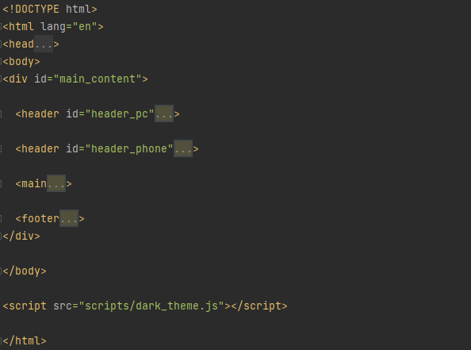

Рисунок 3.3.1.1 – основные структурные элементы веб-страницы

На рисунке 3.3.1.2 представлен вид хедера веб-страницы.



Рисунок 3.3.1.2 – хедер веб-страницы

На рисунке 3.3.1.3 представлен вид футера веб-страницы.



Рисунок 3.3.1.3 – футер веб-страницы

### Страница «Главная»

Данный HTML-документ представляет собой главную страницу интернет-ресурса. Когда пользователь заходит на ресурс, то попадает именно на эту страницу.

На этой веб-странице находятся графические материалы, цитаты знаменитых деятелей науки и ссылки на соответствующие категории наук. Также присутствует хедер, который помогает пользователю перейти в нужный раздел ресурса.

Основной раздел страницы был разбит на 3 секции: главная секция, секция с цитатами, секция с категориями. В главной секции содержится графическое изображение модели атома, которое символизирует достижения науки, название ресурса и тематическая цитата. Также в основном разделе располагается кнопка переключения цветовой темы, которая активна только если пользователь использует мобильное устройство для просмотра ресурса. На рисунке 3.3.2.1 представлен вид HTML-документа главной страницы.

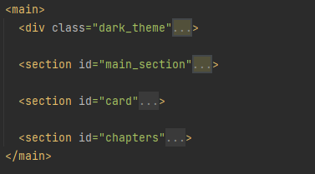

Рисунок 3.3.2.1 – структура HTML-документа главной страницы

Главная секция страницы состоит из двух блоков (Рисунок 3.3.2.2). В первом блоке размещается название ресурса и цитата, во втором блоке содержится графический материал. На рисунке 3.3.2.3 показан вид главной секции страницы.

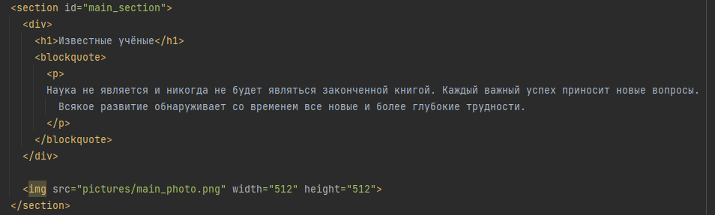

Рисунок 3.3.2.2 – структура главной секции

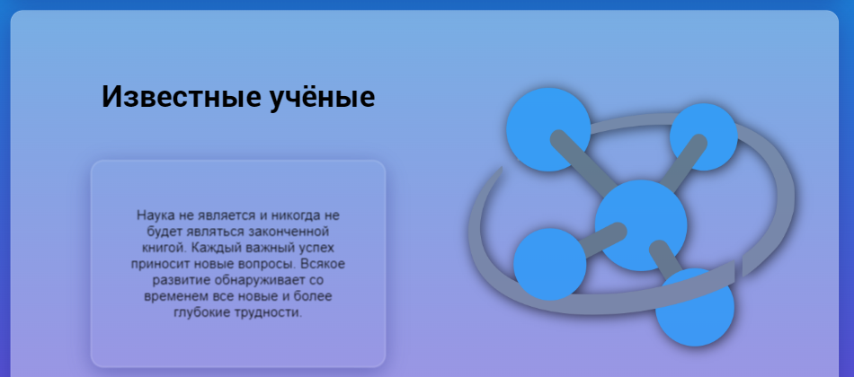

Рисунок 3.3.2.3 – вид главной секции

В секции с цитатами содержатся карточки, которые содержат в себе цитату и имя автора. При наведение появляется анимация, которая помогает визуально выделить соответствующую карточку на фоне остальных. На рисунке 3.3.2.4 показана структура секции с цитатами и структура каждой карточки.

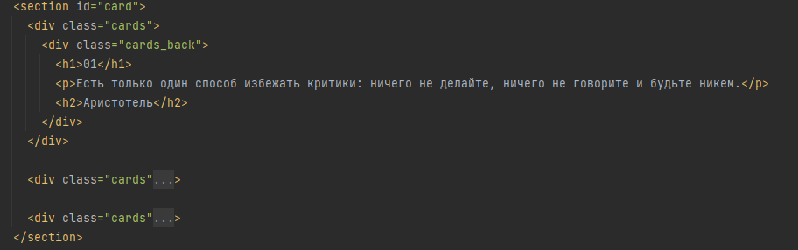

Рисунок 3.3.2.4 – структура секции с цитатами

Соответствующая анимация при наведении на карточку была реализована при помощи псевдокласса *:hover* в CSS документе и при помощи CSS стилей *transform* и *transition*.

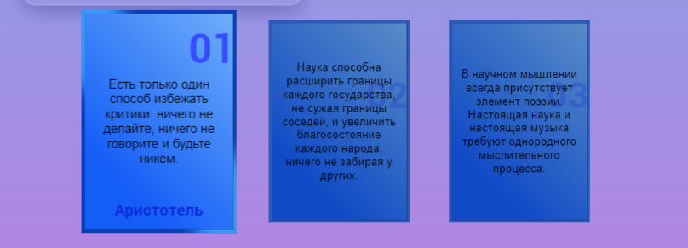

Рисунок 3.3.2.5 – вид секции с цитатами

В секции с категориями находятся ссылки на соответствующие страницы сайта. При наведении на категорию воспроизводится анимация, которая помогает визуально отделить выбранный контент от остального на странице. На рисунке 3.3.2.6 показана реализация анимация при помощи стилей CSS. На рисунке 3.3.2.7 показан вид секции с категориями.

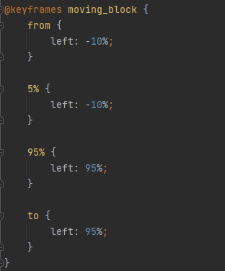

Рисунок 3.3.2.6 – реализация анимации

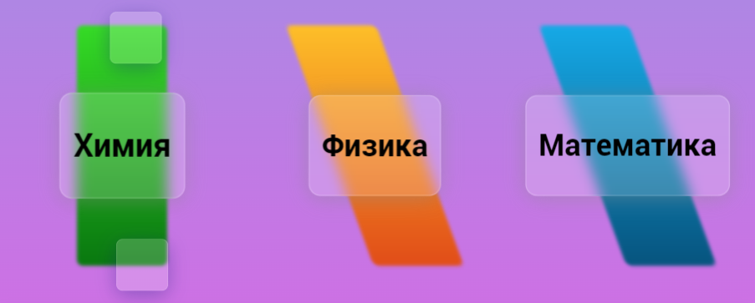

Рисунок 3.3.2.7 – вид секции с категориями

На рисунке 3.3.2.8 показан общей вид главной страницы ресурса.

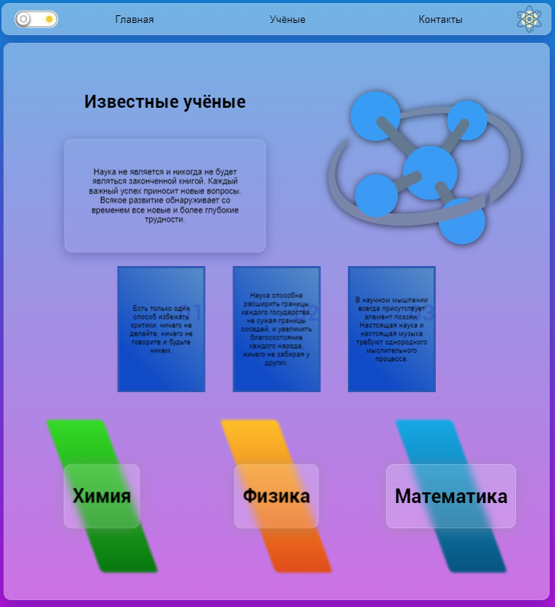

Рисунок 3.3.2.8 – общий вид главной страницы ресурса

### Страница «Учёные»

На странице с учёными будут размещаться карточки, на лицевой стороне которых будет фотография учёного, на обратной стороне будет располагаться краткая информация об учёном. Также на этой странице располагается меню фильтров, чтобы пользователь мог отфильтровать учёных по их научной деятельности. Также на странице располагается хедер для удобной навигации по ресурсу.

Структура сайта остаётся неизменной, кроме одного отличия, в основной части теперь располагается не только блок с основным контентом, но и блок с фильтром содержимого страницы (рисунок 3.3.3.1).

Каждая карточка содержит в себе 2 блока: лицевая сторона, задняя сторона. Анимация поворота карточки при наведении реализована с помощью CSS свойства *transform*, псевдокласса *:hover* и свойства *backface-visibility*, которое скрывает заднюю часть блока при его повороте (рисунок 3.3.3.2) [4].

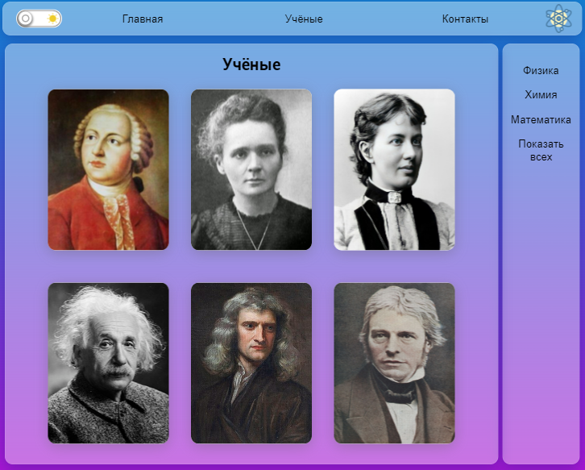

Рисунок 3.3.3.1 – внешний вид веб-страницы «Учёные»

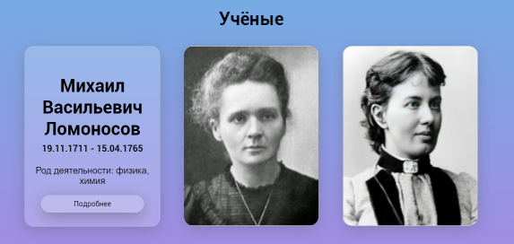

Рисунок 3.3.3.2 – задняя сторона карточки

### Страница «Контакты»

На странице с контактами (рисунок 3.3.4.1) содержится информация об авторе: ФИО, телефон, почтовый адрес, адрес. Также на данной странице содержится карта с точным местоположением, карта была встроена в страницу с помощью сервиса «Яндекс.Карты», который предоставляет такую возможность разработчикам.

Главная секция страницы поделена на две части. В первой части располагается контактная информация, во второй части располагается карта. С помощью технологии *flexbox* есть возможность расположить обе секции в горизонтальной плоскости и манипулировать их взаимным расположением с помощью медиа-запросов [5].

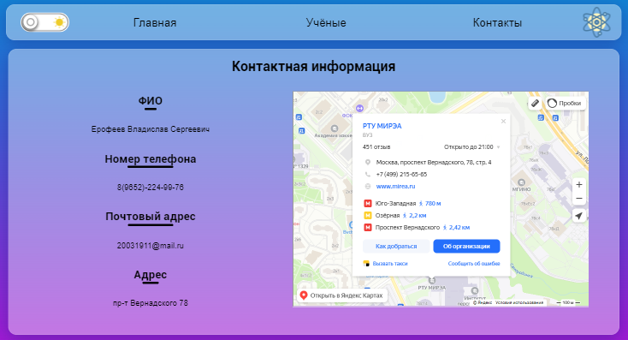

Рисунок 3.3.4.1 – внешний вид веб-страницы «Контакты»

### Страница с информацией об учёных

В данном разделе рассмотрим разработку страницы «Ломоносов». Страницы с биографией остальных учёных сделаны аналогичным образом.

На данной странице располагается биография личности, каждый раздел помещён в отдельную секцию с соответствующим заголовком. На рисунке 3.3.5.1 представлен внешний вид страницы.

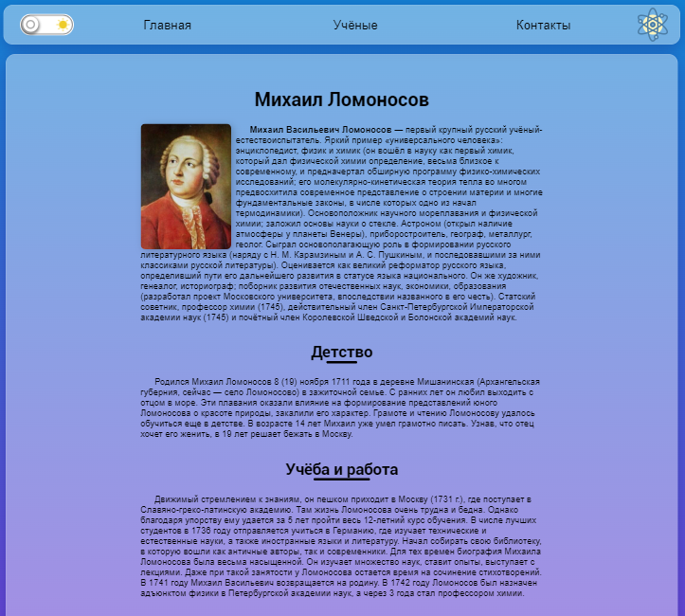

Рисунок 3.3.5.1 – внешний вид страницы

В конце главной секции располагается галерея графических материалов, связанных с учёным. Картинки в галерее содержатся в одном блоке и располагаются в горизонтальном направлении. У основного блока есть CSS свойство *overflow:hidden*, которое скрывает любой контент выходящий за пределы блока. На рисунке 3.3.5.2 показан внешний вид галереи.

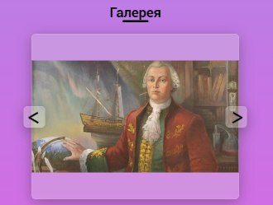

Рисунок 3.3.5.2 – вид галереи

## Создание межстраничной навигации

Так главной страницей является веб-страница с соответствующим названием, то навигация по ресурсу начинается именно с этой странице. На рисунке 3.4.1 показана структура межстраничной навигации.

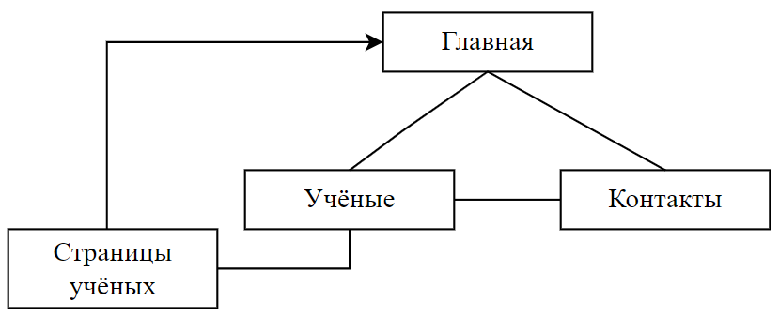

Рисунок 3.4.1 – структура межстраничной навигации

## Реализация слоя клиентской логики веб-страницы с применением технологии JavaScript

### Реализация переключения цветовой темы сайта

Почти каждый сервис имеет возможность переключить «светлую» цветовую тему на «тёмную», чтобы пользователи могли пользоваться ресурсом в любое время суток без проблем, поэтому было решено добавить эту возможность.

Переключение цветовой темы сайта осуществляется таким образом, что при нажатии на кнопку переключения вызывается функция *ChangeTheme()*, которая меняет ссылку на подключенный файл CSS, содержащий настройку цветовой гаммы сайта. Для этого были ранее созданы файлы *light.css* и *dark.css*. На рисунке 3.5.1.1 содержится листинг файла theme.js [6].

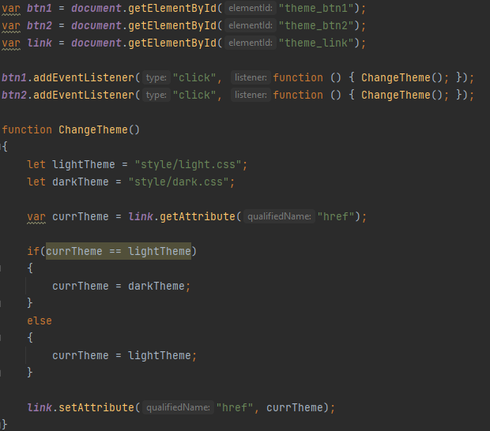

Рисунок 3.5.1.1 – скрипт переключения цветовой темы сайта

### Реализация переключения картинок в галерее

Как описывалось ранее, картинки в галерее расположены горизонтально, поэтому необходимо реализовать функцию, которая смещает блок, содержащий картинки, влево или вправо, в зависимости от нажатой кнопки. На рисунке 3.5.2.1 показан листинг файла gallery.js.

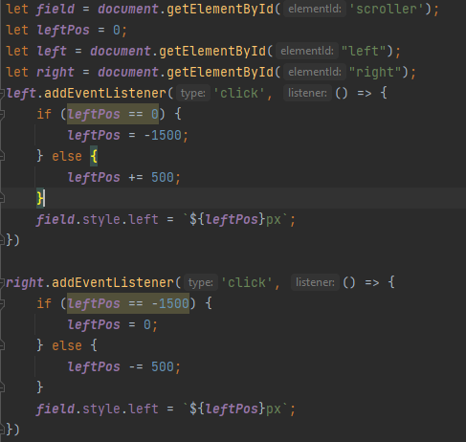

Рисунок 3.5.2.1 – листинг файла gallery.js

На странице содержатся две кнопки, которые отвечают за сдвиг галереи влево или вправо. Для каждой кнопки добавлен обработчик событий, который изменяет CSS свойство *left*. Если нажата кнопка влево, то значение свойства увеличивается на 500, если же нажата кнопка вправо, то значение свойства уменьшается на 500.

### Реализация фильтрации карточек на веб-странице «Учёные»

На веб-странице «Учёные» было добавлено меню фильтрации контента страницы. Фильтрация осуществляется добавлением к соответствующей карточке класса *hide*. Данный класс содержит лишь одно CSS свойство (рисунок 3.5.3.1), которое скрывает отображение.

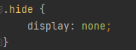

Рисунок 3.5.3.1 – CSS свойства класса hide

При нажатии соответствующего элемента меню запускается скрипт, который проверяет каждую карточку на наличие класса, который содержится у нажатого элемента, если такого класса не было обнаружено, то к карточке добавляется класс *hide*, если же карточка содержит класс нажатого элемента и содержит класс *hide*, то класс *hide* у карточки удаляется (рисунок 3.5.3.2).

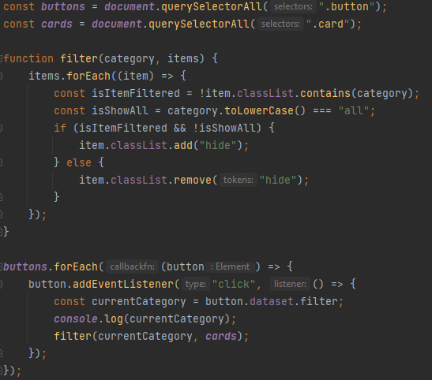

Рисунок 3.5.3.2 – листинг science.css, содержащий функцию фильтрации содержимого контента

## Проведение оптимизации веб-страниц для различных устройств

Для проведения адаптации веб-страниц под разные устройства было решено использовать медиа-запросы, помогающий задать размер экрана, под который применяется тот или иной стиль.

### Реализация меню-бургера

Каждая страница ресурса содержит два хедера: хедер для ПК и хедер для мобильных устройств. В хедере для мобильных устройств содержится навигация, которая изначально скрыта от пользователя. Также в этом хедере содержится элемент *checkbox*, который обладает CSS псевдоклассом *:checked*, который указывает на нажатую кнопку. Когда пользователь нажимает на кнопку, то к меню применяется стиль, соответствующий псевдоклассу *:checked*. На рисунке 3.6.1.1 показан применяемый к меню стиль.

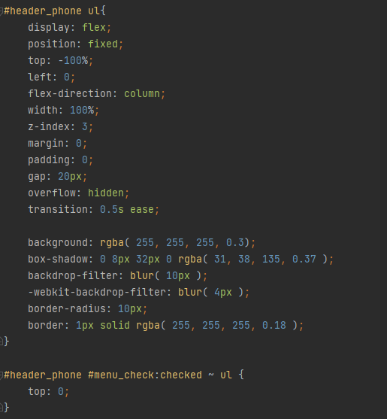

Рисунок 3.6.1.1 – реализация меню-бургера

Изначально меню навигации находится за пределами видимой области, реализовано это с помощью CSS свойства top:100%, когда пользователь нажимает на кнопку открытия меню, то свойство top принимает значение 0 и меню помещается в видимую область (рисунок 3.6.1.2).

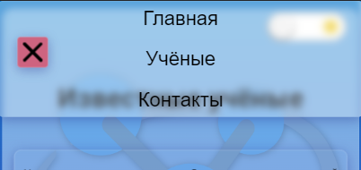

Рисунок 3.6.1.2 – Меню-бургер

### Адаптация контента

Для правильного отображения интернет-ресурса на различных устройствах в вертикальном и горизонтальном положениях были использованы медиа-запросы. С помощью данной технологии изменяется размер шрифта, размер блоков, изменяется свободное пространство между элементами. Также с помощью медиа-запросов в зависимости от устройства показывается хедер для ПК или для мобильных устройств.

Результат показан на рисунках 3.6.2.1, 3.6.2.2, 3.6.2.3, 3.6.2.4.

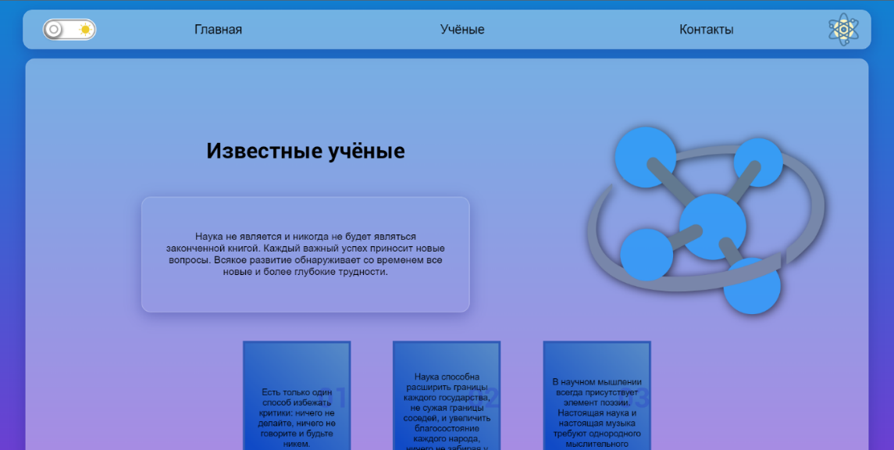

Рисунок 3.6.2.1 – Отображение интернет-ресурса на устройстве ПК (1920x1080)

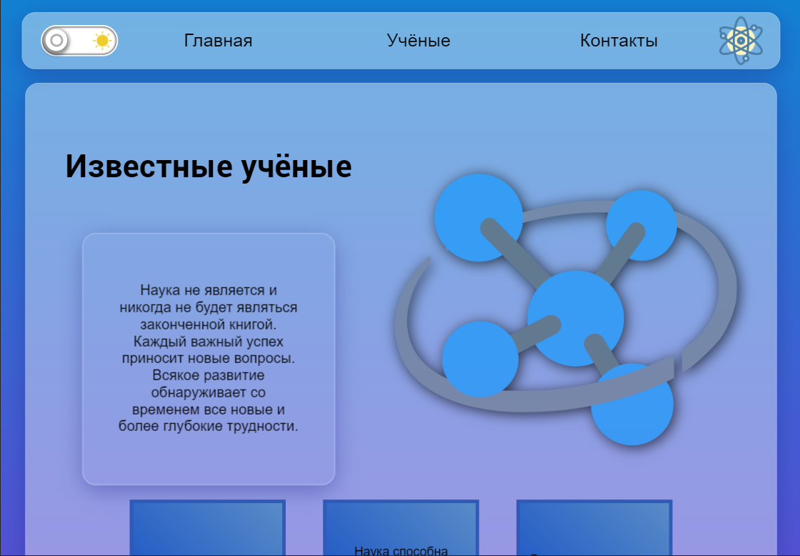

Рисунок 3.6.2.2 – Отображение интернет-ресурса на планшете с альбомной ориентацией (1180x820)

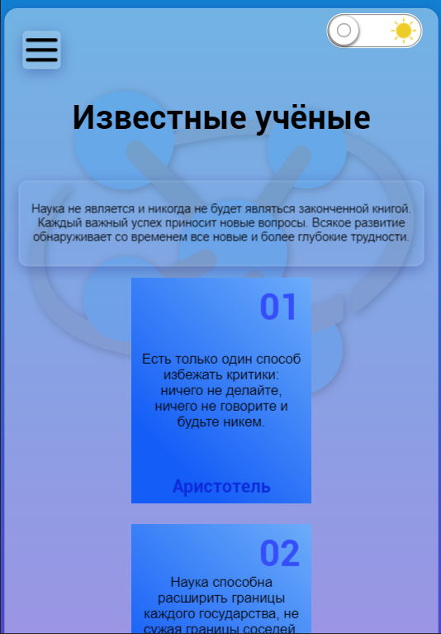

Рисунок 3.6.2.3 - Отображение интернет-ресурса на планшете с книжной ориентацией (820x1180)

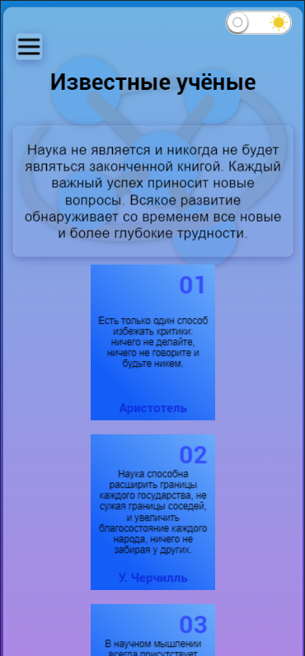

Рисунок 3.6.2.4 – Отображение интернет-ресурса на мобильном устройстве (414x896)

При тестировании веб-сайта в различных браузерах (Microsoft Edge, Google Chrome, Safari, Yandex, Opera) не было выявлено проблем с отображением контента. Данное явление связано с тем, что при выполнении работы были использованы технологии, которые поддерживаются 90% браузеров.

## Подготовка к защите курсовой

Исходный код интернет ресурса доступен по ссылке - <https://github.com/Vladislav-Erofeev/kr>

Доменный доступ к интернет-ресурсу для просмотра на любых устройствах и в любых браузерах доступен по ссылке - <https://vladislav-erofeev.github.io/kr/>

# ЗАКЛЮЧЕНИЕ

В ходе выполнения курсовой работы было создано 5 HTML-страниц на тему «Известные учёные» с применением технологий HTML5, CSS3 и JavaScript. Также в ходе создания была изучена новая среда разработки Web Storm. Были изучены и применены технологии, необходимые для адаптивной верстки. Был проведен анализ предметной области разрабатываемого интернет-ресурса. Все созданные веб-страницы содержат подобранный в ходе разработки текстовый и визуальный контент. Также они имеют одинаковую стилизацию основной структуры, соответствующую современным стандартам веб-разработки. Все страницы были адаптированы под различные размеры устройств и браузеры. Все пункты, поставленные в задании на курсовую работу, были выполнены. Был написан отчёт о проделанной работе в соответствии со стандартом ГОСТ 7.32 [7].

# СПИСОК ИНФОРМАЦИОННЫХ ИСТОЧНИКОВ

1. Справочник по HTML [Электронный ресурс]. Режим доступа: <http://htmlbook.ru/html>, свободный (дата обращения: 28.10.2022)
2. Glassmorphism: UI design trend for 2021 [Электронный ресурс]. Режим доступа: <https://anchordigital.com.au/glassmorphism-ui-design-trend-for-2021/б>, свободный (дата обращения: 30.10.2022)
3. Glassmorphism CSS generator [Электронный ресурс]. Режим доступа: <https://hype4.academy/tools/glassmorphism-generator>, свободный (дата обращения (30.10.2022)
4. 3D flip card [Электронный ресурс]. Режим доступа: <https://html5book.ru/3d-flip-card/>, свободный (дата обращения: 03.11.2022)
5. СSS Flexbox. Полный курс [Электронный ресурс]. Режим доступа: <https://www.youtube.com/watch?v=XXlw7TUxRVY&ab_channel=webDev>, свободный (дата обращения 04.11.2022)
6. Смена темы на сайте [Электронный ресурс]. Режим доступа: <https://webref.ru/dev/dark-mode/toggling-themes>, свободный (дата обращения: 31.10.2022)
7. ГОСТ 7.32 [Электронный ресурс]. Режим доступа: <https://docs.cntd.ru/document/1200157208>, свободный (дата обращения: 29.11.2022)